广州医科大学附属中医医院2025年消防器材供应商遴选项目需求调研
- 项目内容
广州医科大学附属中医医院2025年消防器材供应商遴选项目。
二、消防器材配置需求
采购货物 | 最高单价限价 | 详细内容 | 单位 | 需求数量
手提式干粉灭火器（4KG） | 71.00元 | 干粉灭火器 | 个 | 195

三、技术需求
（一）灭火器说明
1、品牌：广州胜安
2、型号：MFZ/ABC4型
（二）灭火器技术需求
1、手提式干粉灭火器需由由筒体、瓶头阀、喷射软管等部件构成，符合国家标准GB 4351.1-2005，适用扑灭ABC类火灾。
7、参考样式图片：
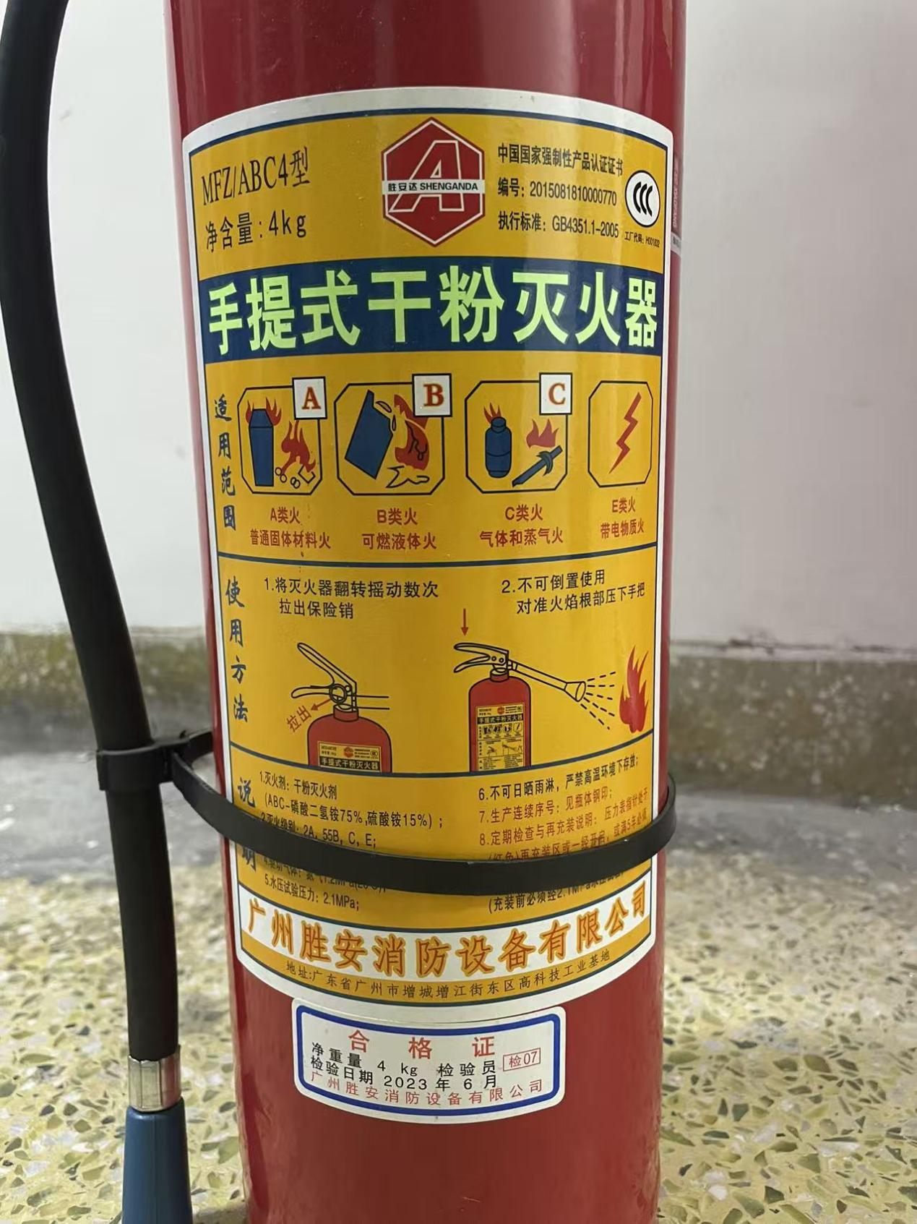
- 商务需求
（一）服务提供地点：广州市白云区横滘二路81号（同德院区）。
（二）送货要求
1、成交供应商的实际供货单价是以双方签订的供货合同中最终确认的供货价为执行标准。
2、采购人与成交供应商按合同进行下单采购，成交供应商需在收到订货单后7日内负责将货物免费送到采购人指定地点交货，并由采购人作验收记录。
3、成交供应商不按规定逾期交货的，须向采购人偿付逾期货物总值的20%的违约金。
（三）验收要求
1、买卖双方将依据有关规定，对到货进行表面（型号、规格、数量、外型、外观、包装及资料、文件等）检验。
2、当货物运抵采购人的现场后发现有缺陷或与合同不符，成交供应商应在3天内进行更换或修复，并自行承担有关费用。如未及时更换，采购人有权拒绝支付货款。
（四）付款方式
1、按实际送货结算：成交供应商送货，经采购人验收合格且将送货清单交采购人核对无误后，成交供应商应开具增值税普通发票交采购人，采购人在15个工作日内以对公转账方式进行结算。
2、结算价格：以实际采购数量与合同单价的乘积为实际结算价。如果产生违约金额，则按协议条款相应扣除。

